
总体概况哎呀，看起来我们的数据库里暂时没有201所的经费情况数据呢！要不，我们稍后再试一次，或者找找其他方式获取信息？如果你有其他问题，我可随时帮忙哦~项目来源情况哎呀，看起来我们这里没有项目来源的数据呢，所以没法给你一个详细的总结。不过，要是有数据的话，我肯定会帮你分析得明明白白的！如果有新数据了，记得再来找我哦。责任单位任务承担情况哎呀，看来咱们的责任单位任务承担情况的数据还没录入呢！等有了新消息，我一定第一时间告诉你哦！项目经费执行情况哎呀，看起来我们的数据库里暂时还没有项目经费执行情况的数据，所以现在没法给你一个详细的总结。不过别担心，一旦有了新的数据，我第一时间就能帮你分析！如果有其他问题或者需要，随时告诉我哦！
项目来源情况柱状图
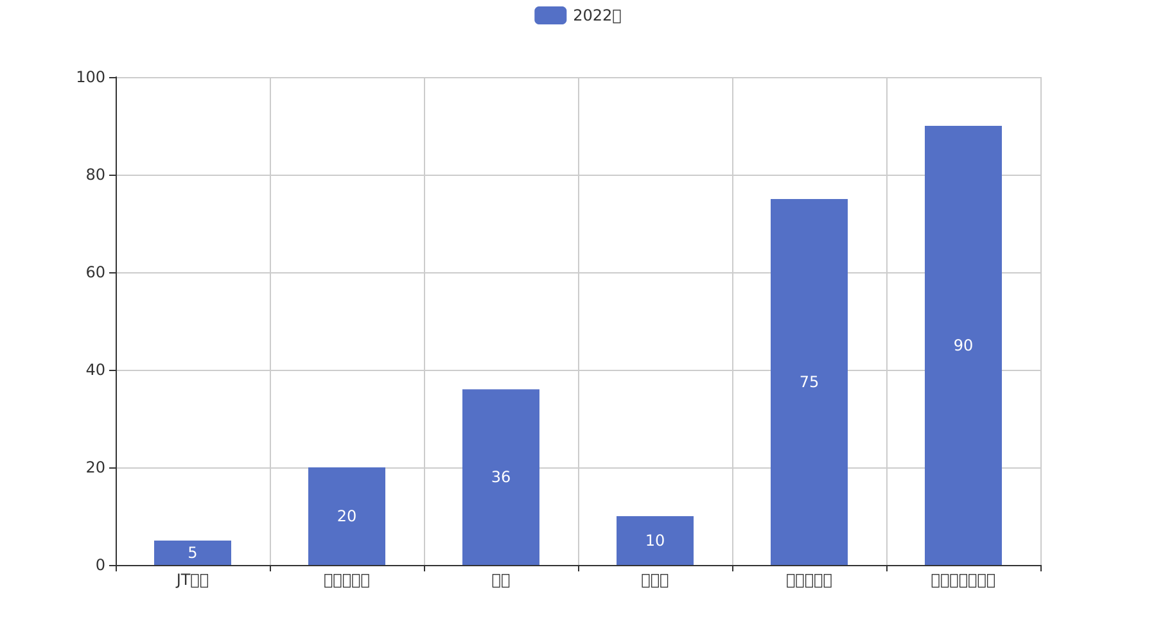
项目来源情况柱状图


